

毕 业 论 文

论文题目  基于Web的新闻资讯管理系统

的设计与实现

学 院 软件学院

专 业 软件工程

年 级 2015级

学 号 201524133250

学生姓名 马圳彬

指导教师 朱嘉贤

完成时间 2019 年 4 月

肇庆学院教务处制

**学术诚信声明**

本人所呈交的毕业论文，是在指导教师的指导下独立完成。研究工作所取得的成果、数据、图片资料均真实可靠。除文中已注明引用的内容外，不包含任何其他人或集体已经发表或撰写过的作品或成果。对本论文的研究做出重要贡献的个人和集体，均已在文中以明确的方式标明。本毕业论文的知识产权归属于培养单位。本人完全意识到本声明的法律结果由本人承担。

本人签名： 日期：2019年4月5日

目录

摘要和关键词 1

1 绪论 1

1.1 课题开发背景 2

1.2 研究意义 2

1.3 本系统预达到的目标 2

1.4 本章小结 3

2 技术简介 3

2.1 Vue.js简介 3

2.2 SMM简介 3

2.3 Ajax简介 4

2.4 idea 4

2.5 本章小结 4

3 需求分析 5

3.1 可行性分析 5

3.2 需求分析 5

3.3 本章小结 6

4 系统设计 6

4.1 新闻资讯管理系统总体的架构设计 6

4.2 新闻资讯管理系统模块功能设计 7

4.2.1 新闻首页模块功能 7

4.2.2 新闻详情模块功能 8

4.2.3 用户中心模块功能 9

4.2.4 新闻管理模块功能 9

4.2.5 文章审核模块功能 10

4.2.6 授权审核模块功能 10

4.2 本章小结 11

5 功能实现 12

5.1 新闻详情功能实现 12

5.2 用户中心功能实现 14

5.3 新闻管理功能实现 16

5.4 本章小结 19

6 系统测试 19

6.1 功能模块测试 19

6.2 功能测试维护 20

6.3 本章小结 20

7 全文总结 20

参考文献 22

Design and Implementation of Web-based News Information Management System 23

致 谢 24

# 

# 基于Web的新闻资讯管理系统的设计与实现

**摘 要：**随着互联网技术的发展和信息化建设的大潮,浏览新闻网页已经或多或少地成为了大众生活的一部分。该系统的设计目的在于，普通的用户不仅可以浏览新闻，也可以通过填写资料申请成为新闻发布的自媒体,还包括简约的前台新闻显示和方便操作的新闻管理系统。该系统主要采用Springboot+Mybatis+Mybatis-plus进行网站模块的编码设计，利用MySQL建立数据库。该系统有普通用户、发文用户、管理员三重角色，普通用户通过资料填写申请、后台审核可成为发文用户，并实现对个人新闻信息的管理，管理员主要对文章和用户的授权申请进行审核。本系统是新闻网站中的一部分功能，有良好的接口，能够配合站点的其他子系统服务于新闻发布。

**关键词：**新闻网站; 新闻管理; 新闻自媒体

# 1 绪论

互联网技术的高速发展，各种网站层出不穷，而类型众多的网站中，新闻类网站是最常见的也是最重要的。当今时代大部分的网民会频繁地从新闻网站中获取自己需要的信息，网站的新闻来源也不再只是传统的专业报社，只要有好的视角和点子，每个人都能成为新闻自媒体，为新闻网站提供丰富有趣的新闻资讯。

本文依据设计实现出新闻资讯管理系统，做了全面系统的介绍。全文共六章，从系统分析与研究开始，逐一对开发过程做了全面的介绍。

第一章，介绍了课题的开发背景以及其现实意义，新闻资讯管理系统的概念涵义以及预期达到的目标。

第二章，介绍了新闻资讯管理系统在开发过程中实用的技术，比如Vue.js，SMM框架，AJAX等。

第三章，介绍了新闻资讯管理系统的系统结构设计、系统结构功能、运行环境等即其需求分析。

第四章，对系统总体流程设计、系统整体框架、后台逻辑处理功能设计和数据库设计作了简要说明。

第五章，具体介绍了新闻资讯管理系统各功能模块的实现。

第六章，具体描述了对新闻资讯管理系统的测试，涵盖了测试计划、测试结果以及测试分析这三个方面的内容。

## 1.1 课题开发背景

当今社会是信息化的社会，掌握的信息越多越全面越快速的人，就能够在各方面的竞争当中，占据优势，信息的不对称性将会是失败的主要原因之一。现如今信息的时效性越来越重要，随着互联网的迅速普及、计算机的高速发展，传统的纸质报纸、电视、广播等新闻媒介早已不能满足人们的要求，而网络可以更广泛快捷地编写新闻，发布新闻信息，更好的让用户参与到新闻评论等交互之中，所以新闻网站也顺应时代出现了。

新闻网站，主要是将新闻报社的投稿新闻收集起来，通过后台的管理操作进行分类化处理后，发布到网页上的一种系统应用。新闻系统的出现，让新闻信息的更新发布速度提高了效率，新闻信息的时效性得到了保障，给要求信息时效性很高的用户带了大大的便利。

目前，市场上的传统新闻网站的新闻信息来源主要是专业的新闻报社，普通的浏览用户只能浏览、收藏新闻，没有权限去发表自己独特的新闻角度，管理自己的新闻信息。

## 1.2 研究意义

当今时代是个开放、多元的时代，除了专业的新闻报社外，每个独立的个体都会有自己对新闻独特的角度与见解，却疏于没有新闻平台能够给它们提供成为新闻自媒体的机会，而此次的开发的主要目的是为了满足普通用户能够通过申请授权成为新闻自媒体后，发表属于个人的新闻，管理个人新闻信息的需求。

## 1.3 本系统预达到的目标

本系统紧随当代新闻网站发展趋势和适应当代新闻系统的需求，使用Java语言开发基于windows的B/S端管理平台，实现了普通用户的新闻浏览、新闻浏览和个人用户中心，新闻自媒体的新闻信息管理系统以及后台管理员的文章审核和用户授权审核的功能，满足了个体用户成为新闻自媒体后对个人新闻信息的管理的需求。

## 1.4 本章小结

在本章中，主要论述了新闻资讯管理系统的开发背景，实现的意义以及达到的目标，当我们开发一个系统时，我们需要明确这个系统实现的意义和目标，有了明确的目标和定义，会为我们的开发过程奠定坚实的基础。

# 2 技术简介

## 2.1 Vue.js简介

Vue.js是一套构建用户界面的渐进式框架。与其他重量级框架不同的是，Vue 采用自底向上增量开发的设计。Vue 的核心库只关注视图层，并且非常容易学习，非常容易与其它库或已有项目整合。另一方面，Vue 完全有能力驱动采用单文件组件和Vue生态系统支持的库开发的复杂单页应用。Vue.js 的目标是通过尽可能简单的 API 实现响应的数据绑定和组合的视图组件。Vue.js 自身不是一个全能框架——它只聚焦于视图层。因此它非常容易学习，非常容易与其它库或已有项目整合。另一方面，在与相关工具和支持库一起使用时，Vue.js 也能完美地驱动复杂的单页应用。

## 2.2 SMM简介

SMM的全称是springboot+mybaits+mybaits-plus，主要是以springboot和mybaits为主、mybatis-plus为辅的集成框架，此框架有效提高开发效率。

该框架的系统从职责上分为四层：表示层、业务逻辑层、数据持久层和域模块层，以帮助开发人员在短期内搭建结构清晰、可复用性好、维护方便的Web应用程序。其中使用Springboot作为系统的整体基础架构，负责MVC[[ii]]的分离，控制业务跳转，同时也负责管理，管理Mybatis，利用Mybastis框架对持久层提供支持，而Mybatis-plus是对mybatis的辅助，让整个系统在开发上大大提高了效率。具体做法是：用面向对象的分析方法根据需求提出一些模型，将这些模型实现为基本的Java对象，然后编写基本的mapper接口，并给出mybatis的mapper实现，采用mybaits架构实现的mapper类来实现Java类与数据库之间的转换和访问[[iii]]，最后由Springboot做管理，管理四层之间的逻辑与数据转换。

采用上述开发模型，不仅能实现了视图、控制器与模型的彻底分离，而且还实现了业务逻辑层与持久层的分离。大大提高了系统的可服用性，降低了不同层之间的耦合度，有利于团队成员并行工作，对提高工作效率很有帮助。

## 2.3 Ajax简介

Ajax是一种创建交互式网页应用的网页开发技术。通过后台与服务器进行少量数据交换，实现网页的异步刷新。正是因为如此，通过Ajax可以实现在不重新加载整个页面的情况下，实现对网页的某一个模块进行更新，对于管理平台上，数据的交互，数据的展示，有着很重要的意义。

## 2.4 idea

IDEA 全称 IntelliJ IDEA，是java编程语言开发的集成环境。IntelliJ在业界被公认为最好的java开发工具之一，尤其在智能代码助手、代码自动提示、重构、J2EE支持、各类版本工具(git、svn等)、JUnit、CVS整合、代码分析、 创新的GUI设计等方面的功能可以说是超常的

IDEA最突出的功能自然是调试（Debug)，可以对Java代码，JavaScript，JQuery，Ajax等技术进行调试。其次，需要动态Evaluate一个表达式的值，比如我得到了一个类的实例，但是并不知晓它的API，可以通过Code Completion点出它所支持的方法。除此之外，它还提供了大量的快捷方式和快捷键，提高我们的开发效率。多种多样的插件提供，也使我们在开发的过程中，变得多样化，对于平台的开发提供有效的帮助。

## 2.5 本章小结

在本章中，主要论述了新闻资讯管理系统开发时所用到的主要技术简介和开发工具的使用，使用springboot+mybatis框架在配置上简单了许多，没有SSM那么繁琐，加上mybatis-plus自带的代码生成器以及语法使用都优于jQuery的Vue.js，给我的开发大大提高了效率。在开发工具上的选择，Idea的智能代码提示功能也是非常人性化，给我带来了很大的便利。

# 3 需求分析

在本章我们将及具体介绍新闻资讯管理系统的需求分析，具体平台所需要实现的功能以及我们所欲达到的效果。

## 3.1 可行性分析

接下来通过政策、经济、技术、操作四个方面来阐述该系统的可行性，从政策上看，我国政府非常重视新闻媒体的发展，十五计划纲要指示，要大力发展信息化，以信息化带动工业化，而新闻网站将是信息化的重要组成部分之一；从经济上看，随着信息产业科技的迅速发展，信息基础设备价格不断下降，这就为我们建设新闻网站提供了方便的经济因素，大部分用户都已经能够拥有自己的电脑；从技术上看，浏览、编辑新闻仅需要一台装有浏览器软件的计算机即可，对于机器本身没有太高的要求，对于软件技术要求，现在程序设计语言已非常成熟，技术可行性完全足够；从操作可行性上看，规划功能模块时，多多对用户和管理员进行换位思考，使得设计出的系统操作简单，更新迅速，修改数据方便，容易扩充。

## 3.2 需求分析

本系统是基于B/S开发的一个新闻资讯网站，它能够满足普通用户浏览、收藏新闻，发文用户管理个人新闻信息以及管理员审核文章内容和用户申请授权发文的需求，为普通用户成为新闻自媒体提供了一个平台。

根据上面的系统功能划分，新闻资讯管理平台的详细需求描述如下：

⑴新闻前台展示模块功能需求。该模块实现的是对新闻列表的展示功能，包括热点、科技、体育、娱乐、社会、24小时热闻等，以及用户查看浏览搜索新闻、评论新闻、收藏新闻和关注新闻自媒体用户等功能。

⑵用户中心模块功能需求。该模块实现的是对用户个人中心信息的管理，普通用户包括查看收藏新闻列表、关注的新闻自媒体列表、粉丝列表以及填写资料申请成为新闻自媒体用户的模块，而发文用户比普通用户多了一个已发表新闻的列表，但没有申请成为新闻自媒体用户的按钮。

⑶新闻信息管理模块功能需求。

①平台主页。该模块主要展示了新闻自媒体帐号的粉丝数量、累计阅读量、累计发布的文章数量，系统管理员发布的公告和最新发表的三条新闻列表的展示。

②发布文章。该模块主要是利用wangEditor的富文本编辑器进行新闻内容的编辑，包括新闻标题的输入、文章内容的输入和格式调整、新闻类型的选择和新闻封面图的选择等功能，底下还有发表文章和存为草稿的按钮，发表文章后要经过后台审核才能通过，存为草稿可以方便下次进行内容修改。

③内容管理。该模块主要是对新闻信息的展示和管理，文章的状态包括已发表、未通过、草稿、已撤回。其中已发表的新闻可撤回，也可删除，未通过的文章可删除，草稿文章可进行修改和删除，已撤回的文章可删除，还可以通过日期选择搜索相关新闻。

④评论管理。该模块主要是对评论信息进行查看、删除和回复。

⑤帐号设置。该模块主要是对帐号信息进行修改，包括帐号名称、帐号介绍、帐号头像、用户姓名、手机号码、身份证号。

⑷新闻后台审核模块功能需求。

①文章审核。该模块主要是对新闻自媒体发布的新闻进行内容审核，查看是否符合网站内容的规定，可通过点击浏览查看整篇新闻的内容，点击通过，则文章通过审核，点击取消，则文章状态置为未通过。

②授权审核。该模块主要是对普通用户进行发文授权申请的内容进行审核，主要通过查看帐号头像、帐号名称和账号简介是否符合网站的规定，也包括用户的私人信息，点击通过则普通用户成为可发布新闻的自媒体用户，点击取消则不通过。

## 3.3 本章小结

在本章中，主要论述了本系统平台的需求分析[[1]]，需求分析是开发前期必不可少的工作。好的需求分析不仅可以让你对系统的功能模块有清晰的认识，更可以让你对系统的架构设计等有着明确的目标，为后面的开发奠定了坚实的基础。

# 4 系统设计

## 4.1 新闻资讯管理系统总体的架构设计

该系统分为前台和后台两大模块，前台包括新闻首页模块、新闻详情模块、用户中心模块、新闻管理模块，新闻首页又包括了热点、科技、社会、体育、娱乐、游戏等新闻页面，新闻管理模块又细分为主页、发文章、内容管理、评论管理、帐号设置等模块；后台则主要包括文章审核模块和授权审核模块，文章审核模块可通过点击预览新闻。新闻资讯管理系统总体的软件框架图如图4-1所示。

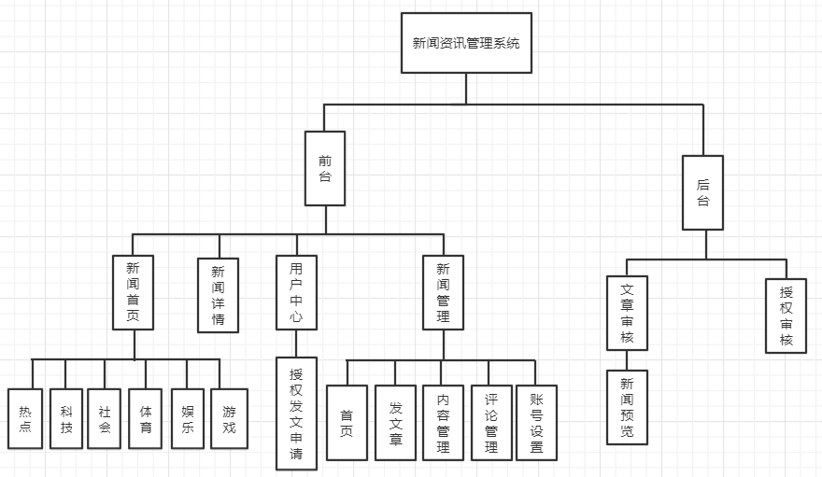

图 4-1新闻资讯管理系统框架设计

## 4.2 新闻资讯管理系统模块功能设计

### 4.2.1 新闻首页模块功能

新闻首页功能，主要是查看新闻的摘要列表，包括热点、科技、社会、体育、娱乐、游戏等类型，其中还包括24小时热闻，还可通过关键词搜索相关新闻，其功能模块图如图4-2所示。

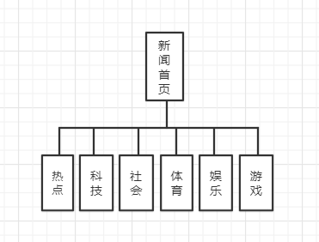

图4-2 重要用户管理模块功能设计

### 4.2.2 新闻详情模块功能

新闻详情模块主要有浏览新闻的具体内容功能，包括作者信息、发布时间、作者的较热新闻等，以及收藏新闻的功能，评论新闻的功能。新闻详情模块功能设计效果图如下4-3所示。

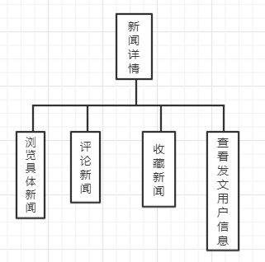

图4-3新闻详情模块功能设计

### 4.2.3 用户中心模块功能

在该模块中，普通用户和发文用户有一些功能上的差异，发文用户可查看发表新闻列表、收藏新闻列表、关注用户列表、粉丝列表，也可以取消文章收藏，但没有申请发文授权按钮，而普通用户则没有查看发表新闻列表的功能，但可以申请发文授权。用户中心模块功能设计如图4-4所示。

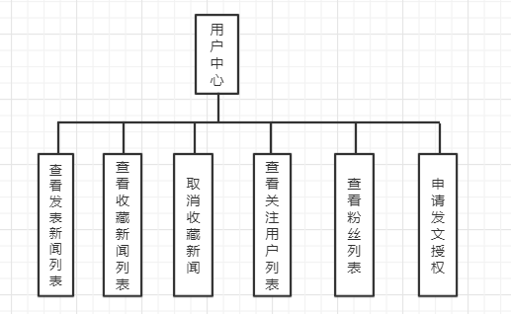

图4-4 用户中心模块功能设计

### 4.2.4 新闻管理模块功能

新闻管理模块包括首页，发文章，内容管理，评论管理和账号设置，首页展示粉丝数量、累计阅读量、累计文章量，最新发布的文章和管理员的公告；发文章模块主要用来编辑文章内容，包括标题、正文、类型、封面图，可以发布新闻也可存为草稿；内容管理模块主要是对不同状态下的新闻内容进行增加、删除、修改、查看以及撤回等操作，也可通过时间查询相关文章；评论管理主要是对新闻评论的查看、删除、回复；帐号设置模块主要是对用户信息的修改。新闻管理模块功能设计如图4-5所示

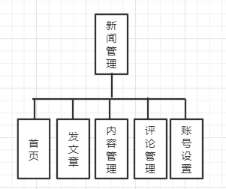

图4-5交接班管理模块功能设计

### 4.2.5 文章审核模块功能

文章审核模块主要包括查看发表文章内容，通过文章审核，取消文章通过以及预览文章内容，文章审核模块功能设计如图4-6所示

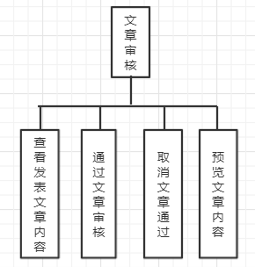

图4-6配网调度工作台模块功能设计

### 4.2.6 授权审核模块功能

授权审核模块主要包括查看申请用户信息、通过用户申请、取消用户申请功能，授权审核模块功能设计如图4-6所示

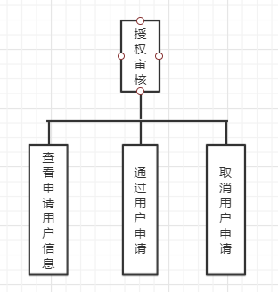

图4-6授权审核模块功能设计

## 4.2 本章小结

在本章中，主要论述了新闻资讯管理系统的设计，通过各个系统的总体框架和各个功能的详细模块设计，把系统的详细设计罗列出来。在这个过程中，我们一定要明确划分好各个模块的功能关系，明确要达到的目标和需求，提高我们的开发效率和开发质量，避免因为在开发过程中因为需求不明确的问题而导致重新修改模块和系统架构，拖慢项目进度，影响项目的质量。

# 5 功能实现

在第四章中，我们完成了系统框架的设计和搭建，接下来这章主要描述各个功能模块的核心功能的具体实现。

### 5.1 新闻详情功能实现

前台点击新闻列表后，会传递一个新闻的id值到后台，后台根据新闻的id值，通过newsService.selectById()即可获得相应的新闻实体类，因为newsService继承了mybatis-plus的IService包，自带很多常用的增删查改的方法，无需到xml里编写sql语句，得到实体后，通过ResponseBo将新闻实体和其他元素put进来存放，传递到前台进行数据展示，收藏新闻也是通过前台传递新闻id值到后台，进行判断操作后，用IService中的insert方法插入数据库中。]其功能流程图如图5-1所示。

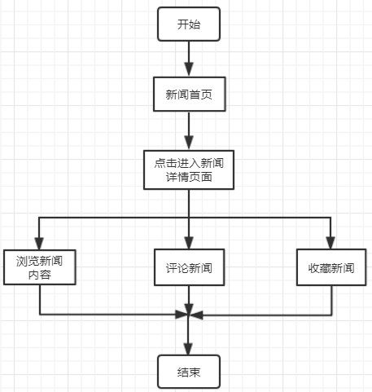

图5-1 新闻详情页功能流程图

其页面数据传输代码如下：

String nId;  
//新闻详情页  
@RequestMapping("/details/{nId}")  
public String jumpDetail(@PathVariable("nId") String nId){  
 this.nId = nId;  
 return "/front/news_detail";  
}  
//获取新闻详情页内容  
@GetMapping("/getNews")  
@ResponseBody  
public ResponseBo getNews(HttpServletRequest request){  
  
 //News news = newsService.selectOne(new EntityWrapper<News>().eq("n_id",nId));  
 News news = newsService.selectById(nId);  
 SimpleDateFormat sdf = new SimpleDateFormat("yyyy-MM-dd HH:mm:ss");  
 String nCreattime = sdf.format(news.getnCreattime());  
  
 String userId = news.getnUserid();  
 Users user = usersService.selectOne(new EntityWrapper<Users>().eq("u_id",userId));  
 return ResponseBo.*ok*().put("news",news).put("user",user).put("nCreattime",nCreattime);  
}

//收藏新闻  
@PostMapping("/collect")  
@ResponseBody  
public ResponseBo collectNews(HttpServletRequest request){  
 try{  
 HttpSession session = request.getSession();  
 String userId = (String)session.getAttribute("userId");  
 Collections collections = new Collections();  
 collections.setCollectionNewsid(nId);  
 collections.setCollectionUserid(userId);  
 collectionsService.insert(collections);  
 System.*out*.println("收藏文章成功");  
 return ResponseBo.*ok*().put("newsId",nId);  
 }catch (Exception e){  
 System.*out*.println("收藏出错");  
 return ResponseBo.*error*().put("newsId",nId);  
 }  
}

### 5.2 用户中心功能实现

用户中心首页在后台是通过建立User实体类，List<News>，List<Collections>，List<FansUsers>等数据后，将数据用ResponseBo的put方法存放进来后，传递到前台用Vue进行渲染的，而申请发文授权中有file类型的值，在后台需要用MultipartFile类型的值来接收，并通过文件流方法保存图片到本地。

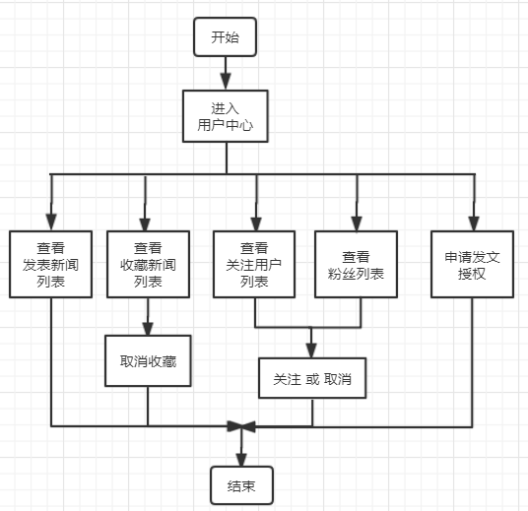

图5-2 用户中心功能流程图

其申请发文授权中涉及到文件保存，其代码如下：

@PostMapping("/apply")  
@ResponseBody  
public ResponseBo ceshi(HttpServletRequest request,String uName,String uIntro,String uUsername,String uPhone,String uIdcard,@RequestParam( value="files",required=false) MultipartFile multipartFile)throws IllegalStateException, IOException {  
   
 //获取文件名  
 String name="";  
 String fileName1="";  
  
 if(multipartFile!=null) {  
 name = multipartFile.getOriginalFilename();//直接返回文件的名字  
 String subffix = name.substring(name.lastIndexOf(".") + 1, name.length());  
 UUID uuid = UUID.*randomUUID*();  
 String uid = String.*valueOf*(uuid);  
 String fileName = uid;  
 fileName1 = fileName+"."+subffix;  
  
 String path = "E:\\NewsImg\\";  
 File file = new File(path);  
 if (!file.exists()) {  
 file.mkdirs();  
 }  
 multipartFile.transferTo(new File(file + "\\" + fileName + "." + subffix));//保存文件  
 }  
 HttpSession session = request.getSession();  
 String id = (String)session.getAttribute("userId");  
   
 Newsuser nu = new Newsuser();  
 nu.setNewsuserFlag(0);//0 表示还未处理， 1 表示通过，2 表示 未通过  
 nu.setNewsuserUname(uUsername);// 姓名  
 nu.setNewsuserPhone(uPhone);//手机号码  
 nu.setNewsuserIdcard(uIdcard);//身份证号码  
 nu.setNewsuserUserid(id);//用户id  
  
 nu.setNewsuserApplytime(new Date());//申请时间  
 nu.setNewsuserImage(fileName1);//帐号头像  
 nu.setNewsuserIntro(uIntro);//帐号简介  
 nu.setNewsuserName(uName);//帐号姓名  
  
 newsuserService.insert(nu);  
 return ResponseBo.*ok*();  
}

### 5.3 新闻管理功能实现

新闻管理功能模块最主要的功能是发文章和内容管理两个部分，发文章采用的是WangEditor的富文本编辑器，富文本编辑器的内容通过jQuery的attr()方法将编辑器的内容存放到了input[type=”hidden”]的输入框后再保存进数据库，前台则采用vue的v-html标签将存于数据库带有html格式的文章内容解码编译成正常的文本内容；内容管理中，主要是对状态不同的新闻内容进行处理，每种状态的新闻都有相应的操作按钮，比如已发表的新闻可以撤回，也可以删除，而草稿新闻可以修改，也可以删除等。其功能流程如图5-3所示。

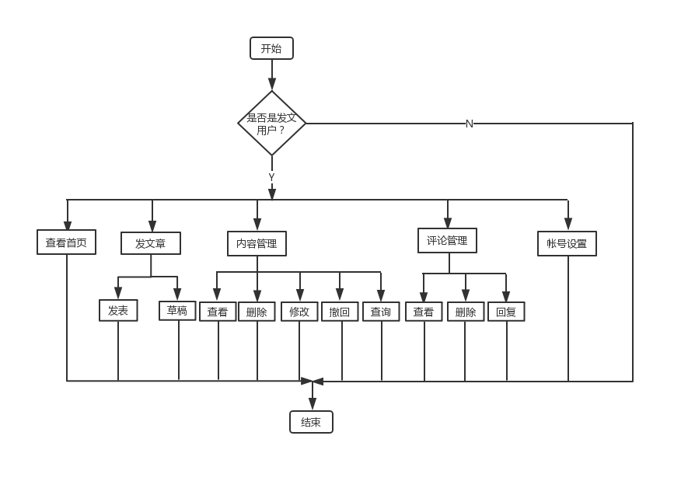图5-3新闻管理功能流程图

编辑文章中，涉及到上传图片，将图片回显到编辑器的功能，后台将文章保存进数据库的代码如下：

@RequestMapping("/fabiao")  
@ResponseBody  
public ModelAndView fabiao(HttpServletRequest request, News news,  
 @RequestParam(value="file1",required=false) MultipartFile multipartFile)throws ServletException, IOException {  
 //获取文件名  
 String name="";  
 String fileName1="";  
  
 if(multipartFile!=null) {  
 name = multipartFile.getOriginalFilename();//直接返回文件的名字  
 String subffix = name.substring(name.lastIndexOf(".") + 1, name.length());  
 UUID uuid = UUID.*randomUUID*();  
 String uid = String.*valueOf*(uuid);  
 String fileName = uid;  
 fileName1 = fileName+"."+subffix;  
  
 String path = "E:\\NewsImg\\";  
 File file = new File(path);  
 if (!file.exists()) {  
 file.mkdirs();  
 }  
 multipartFile.transferTo(new File(file + "\\" + fileName + "." + subffix));//保存文件  
 }  
  
 System.*out*.println("fileName1:--------"+fileName1);  
  
 HttpSession session = request.getSession();  
 String userId = (String)session.getAttribute("userId");  
  
 UUID uuid= UUID.*randomUUID*();  
 String nid = String.*valueOf*(uuid);  
 news.setnUserid(userId);  
 news.setnState("审核中");  
 news.setNId(nid);  
 news.setnTitle(request.getParameter("nTitle"));  
 news.setnMessage(request.getParameter("nMessage"));  
 news.setnCover(fileName1);  
 news.setnMenuid(request.getParameter("nMenuid"));  
 Date date = new Date();  
 news.setnCreattime(date);  
  
 //设置 浏览量、评论数、点赞数 为 0  
 news.setnBrowsenum(0);  
 news.setnCommentnum(0);  
 news.setnLikenum(0);  
 newsService.insert(news);  
 System.*out*.println("添加文章成功");  
 return new ModelAndView("redirect:/fawen/textEdiot");  
}  
/* 新闻图片上传 */  
@RequestMapping("/upload")  
@ResponseBody  
public Map<String, String> upload(@RequestParam(value="myFileName") MultipartFile file, HttpServletRequest request) {  
 String separator = System.*getProperty*("file.separator");  
 separator=separator.replaceAll("\\\\","/");  
 String basePath = request.getScheme() + "://" + request.getServerName() + ":" + request.getServerPort() + request.getContextPath()+ separator; //获取项目路径+端口号 比如：http://localhost:8080/  
  
 try {  
 String filePath="";  
 //获取源文件  
 filePath="E:/NewsImg/" ;//存储地址，此处也可以在application.yml中配置对象用@Value("${*.**}")注解注入内容  
 String filename = file.getOriginalFilename();//获取图片名  
 String[] names=filename.split("\\.");//获取后缀格式  
 String uploadFileName=UUID.*randomUUID*().toString()+"."+names[names.length-1];//生成新图片  
 File targetFile = new File(filePath,uploadFileName);//目标文件  
 if (!targetFile.getParentFile().exists()){  
 targetFile.getParentFile().mkdirs();  
 }  
 //传图片一步到位  
 file.transferTo(targetFile);  
 Map<String, String> map = new HashMap<String, String>();  
 map.put("data",basePath+"NewsImg/"+uploadFileName);//这里应该是项目路径，返回前台url  
 return map;  
 } catch (Exception e) {  
 // *TODO Auto-generated catch block* e.printStackTrace();  
 return null;  
 }  
}

### 5.4 本章小结

在本章中，我们主要论述了新闻资讯管理系统的功能流程实现，通过具体的流程图，叙述了功能的具体实现，在MyBatis-plus的辅助下，大大减少了sql语句的编写，给开发提高了很大的效率，写好的工具类也给开发提供了很大的帮助。

# 6 系统测试

软件测试的经典定义是：在规定的条件下对程序进行操作，以发现程序错误，衡量软件质量，并对其是否能满足设计要求进行评估的过程[[2]]。

### 6.1 功能模块测试

新闻首页模块中,热点界面的新闻轮播图是否有显示各类型新闻中评论数最高且为当天的新闻，轮播图下的新闻摘要列表是否有按照时间的顺序降序排列，24小时热闻是否是24小时内最热的新闻，其他类型的新闻界面是否有按类型罗列出新闻列表，搜索框是否能根据关键词搜索出带有关键词的新闻列表。

新闻详情模块中，新闻的内容是否能根据前台传递的新闻ID显示出对应的新闻内容，作者的信息是否正确，收藏功能是否能成功收藏，评论的内容是否能正常显示，回复的内容是否能正确匹配到对应的评论下方。

用户中心模块中，发文用户的界面跟普通用户的界面是否能够显示相对应的功能权限，发表的文章列表和收藏的文章列表是否能按时间降序排列，关注用户的列表和粉丝列表是否能够正确显示，粉丝数量是否能够匹配粉丝列表的数量，关注的用户数量是否能够匹配关注列表的数量，授权发文申请是否能够正常执行等。

新闻管理模块中，主页的页面数据是否能够正常显示，发布文章中，是否能将编辑器中的文章内容和其他属性正常保存进数据库中，内容管理中不同状态的页面是否能够显示相对应状态的新闻列表，删除、修改、撤回按钮是否能够正常执行，根据时间搜索是否能够正常执行，评论管理中的评论是否能够对应相关的新闻，回复内容是否对应父评论，删除、回复按钮是否能够正常执行，账号设置界面是否能够正常显示用户的数据，修改按钮是否能够正常执行。

文章审核模块中，需要审核的文章是否能够按照时间降序排列显示，点击浏览后是否能显示相对应的新闻内容，通过和取消按钮能否正常执行。

授权审核模块中，需要审核的授权用户信息是否能够按时间降序排列显示，通过和取消按钮是否能够正常执行。完成上面各模块测试后，则开始对系统再次进行测试，统计各个错误，然后再对出现的bug修改。

### 6.2 功能测试维护

将系统部署到阿里云服务器上，通过IE、 360、谷歌、火狐等浏览器测试，发现程序运行加载页面比较流畅，大部分功能都能满足设计的需求和用户的需要，实现了新闻资讯管理系统的正常运行。但是在测试过程中，还是出现了一些问题，比如页面加载速度比较慢，程序功能逻辑还不够严谨，后来经过了对页面组件和布局的优化，通过断点调试，基本解决了系统存在的漏洞和问题。

### 6.3 本章小结

在本章中，主要论述了系统测试时所用的方法和测试过程中所存在的问题，进行功能测试时，发现部署到服务器上加载页面比较流畅，但是功能上的测试，需要通过不同角色的账号来进行测试，详细地完成数据的编辑，得到的测试结果才会比较全面，才能确保程序的准确性，所测试过程中一定要准备好多种数据，保证程序逻辑功能的严谨。

# 7 全文总结

在此次设计的新闻资讯内容管理系统，在业务逻辑上并不是很复杂，角色只有普通用户、发文用户、管理员三重角色，角色之间的功能差异性也较为明显，从前期的需求分析、数据库设计、系统功能设计、界面的编写、后台框架的搭建、后台功能模块的编写，也花了我不少的时间，这其中对于我来说最大的难题在于技术上的使用，以前都是别人搭好框架，然后我就在框架上按照别人写好的模板去编写业务代码，而本次的Springboot+Mybatis+Mybatis-plus框架是自己从0到1逐步搭建的，期间遇到的困难特别多，并且该系统的界面，也全都是自己从0到1一个一个布局出来的，因为自己之前从0到1编写界面的经验少，所以在界面的编写上也着实耗费了不少时间，在后期编写功能模块代码时，会遇到因前期需求分析不够细心而带来的一些逻辑上不符的问题，要重新回去审视功能模块，修改数据库的表的字段，而本次所用的wangEditor富文本编辑器也是第一次接触，在渲染和使用上也是遇到一些从未遇到过的问题，但这一切并没有阻碍我完成本次的毕业设计。

通过这段时间的设计和开发，在技术上也我让有了进一步的提升，在这期间遇到的困难实在数不胜数。后来我通过请教老师和同学，查阅资料，不断学习和尝试，终于完成了这个项目的开发。虽然这个平台的开发已经顺利完成，但其中仍然存在一些问题，但是我会认真的总结和思考，在后期的开发中继续完善系统，做好细节，争取让系统更加的完善。

# 参考文献

# Design and Implementation of Web-based News Information Management System

**Abstract:** With the development of Internet technology and the tide of information construction, browsing news pages has become more or less a part of the public life. The system is designed so that ordinary users can not only browse the news, but also fill in the information to become the self-media of the press release, and also include a simple front-end news display and a convenient news management system. The system mainly uses Springboot and Mybatis and Mybatis-plus for the coding design of the website module, and uses MySQL to build the database. The system has three roles of ordinary users, document users, and administrators. Ordinary users can fill in the application through the data, and the background audit can become a document user, and realize the management of personal news information. The administrator mainly reviews the articles and user authorization applications. This system is part of the function of the news website, has a good interface, can cooperate with other subsystems of the site to serve the news release.

**Keywords：**news website; news management; news from the media

# 致 谢

1. [] 梁胜彬，乔保军.Java Web应用开发与实践[M].北京：清华大学出版社，2017:87-89.
2. [] 朱少民.软件测试方法和技术[M].北京：清华大学出版社，2018:21-49

   [3] 汪云飞.JavaEE开发的颠覆者：Spring Boot实战[M].北京：电子工业出版社，2018:122-138.

   [4] 齐志昌.软件设计与体系结构[M].北京：高等教育出版社,2017:178-183.

   [5] 刘增辉.MyBatis从入门到精通[M].北京：电子工业出版社 2018: 247-255.

   [6] 张海藩，牟永敏.软件工程导论[M].北京：清华大学出版社，2018:40-58.

   [7] 李刚.疯狂的Java讲义[M].北京：电子工业出版社，2017:322-324

   [8] 唐友国，湛洪波. JSP网站开发详解[M].北京：电子工业出版社，2008.98-109.

   [9] 鲍尔斯. Javascript学习指南[M].北京：人民邮电出版社，2017.123-140.